Nome N.º Turma
FICHA DE AVALIAÇÃO SUMATIVA
6
Data / / Avaliação Professor(a)

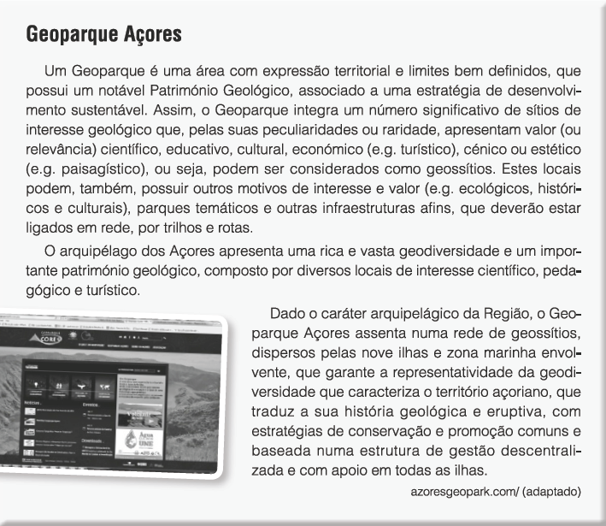
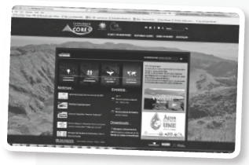
Grupo I
- Indique as estratégias de manutenção e proteção do Geoparque Açores.
- Selecione a única opção que permite obter uma afirmação correta.
Nos Açores cada uma das 9 ilhas dispõe de…
  - um Parque Natural, como a Serra da Estrela. ☐
  - um Parque Natural, como o Gerês. ☐
©AREAL EDITORES
  - uma Reserva Natural, como a Serra do Açor. ☐
  - uma Reserva Natural, como a Faia Brava. ☐

Selecione a única opção que permite obter uma afirmação correta.
©AREAL EDITORES
A uma área protegida onde existem vários ecossistemas naturais pouco modificados pelas pes- soas e cujo objetivo principal é a proteção da biodiversidade, da estrutura ecológica, geológica e ambiental, damos o nome de…

(A) geoparque. | ☐ | (B) monumento natural. | ☐
(C) parque nacional. | ☐ | (D) paisagem protegida. | ☐

Selecione a única opção que permite obter uma afirmação correta.
A Ria Formosa é uma zona húmida de importância internacional como habitat de aves aquáticas, por este motivo, inscrita na Convenção de Ramsar. Assim, o Governo Português assumiu o com- promisso de manter as características ecológicas da zona e de promover o seu uso racional, sendo classificada como…

 | (A) geomonumento. | ☐ | (B) geoparque. | ☐
 | (C) parque natural. | ☐ | (D) parque nacional. | ☐
5. | Selecione a única opção que permite obter uma afirmação correta.
 | A prorrogação do Protocolo de Quioto até 2020 foi resultado da conferência…  (A) ECO92. ☐ (B) COP15. |  |  |  | ☐
 | (C) RIO+20. ☐ (D) COP18. |  |  |  | ☐

6. Indique três medidas de proteção e conservação das áreas protegidas em Portugal.
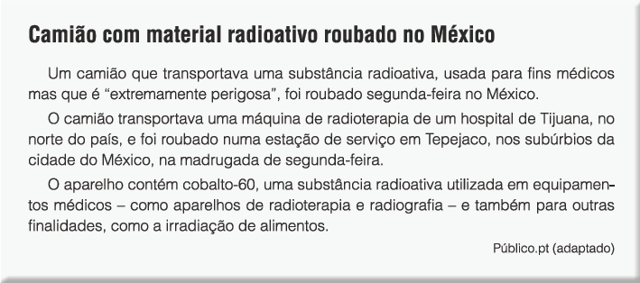
Grupo II

1. | Selecione a única opção que permite obter uma afirmação correta.  O cobalto-60 poderá ser classificado como resíduo…
 | (A) industrial. | ☐
 | (B) radioativo. | ☐
 | (C) hospitalar. | ☐
 | (D) alimentar. | ☐
2. | Selecione a única opção que permite obter uma afirmação correta.
 | A convenção que estabeleceu as normas que regem o transporte de resíduos perigosos entre diferentes países é…
 | (A) o Protocolo de Montreal. | ☐
 | (B) o PERSU. | ☐
 | (C) a Convenção de Basileia. | ☐
 | (D) o SIPNAT. | ☐
3. | Selecione a única opção que permite obter uma afirmação correta.
 | Resíduos provenientes de obras civis são classificados como resíduos…
 | (A) hospitalares. | ☐
 | (B) de construção. | ☐
 | (C) industriais. | ☐
 | (D) eletrónicos. | ☐
4. | Selecione a única opção que permite obter uma afirmação correta.
 | Um resíduo industrial pode ser considerado perigoso quando é constituído por materiais, tais como…
 | (A) latas e piercings. | ☐
 | (B) produtos fitofarmacêuticos e restos de comida. | ☐
 | (C) telhas e produtos infeciosos. | ☐
 | (D) ácidos e produtos tóxicos. | ☐
5. | Selecione a única opção que permite obter uma afirmação correta.
 | Os e-resíduos encontram-se mundialmente a…
 | (A) aumentar e são exemplo as torradeiras. | ☐
 | (B) aumentar e são exemplo os plásticos. | ☐
 | (C) diminuir e são exemplo as torradeiras. | ☐
 | (D) diminuir e são exemplo os plásticos. | ☐
6. | Indique qual a importância do tratamento e da gestão sustentável de resíduos.

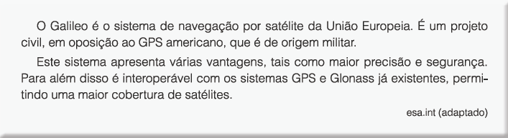
Grupo III
©AREAL EDITORES
- Selecione a única opção que permite obter uma afirmação correta.
Uma melhoria da qualidade de vida para as populações civis, através de sistemas de geoposicio- namento é…
  - o aumento do lixo espacial. ☐
  - o desenvolvimento de melhores sistemas bélicos. ☐
  - o controlo das rotas de produtos e bens. ☐
  - a invasão da privacidade. ☐

Selecione a única opção que permite obter uma afirmação correta.
Outra inovação tecnológica que permite melhorar a qualidade de vida dos cidadãos é…
  - a tecnologia nuclear usada como diagnóstico médico. ☐
  - a energia nuclear usada para fins bélicos. ☐
  - o uso de OGM que podem levar ao desenvolvimento de pragas multirresistentes. ☐
  - a produção de derivados de petróleo que causam frequentemente marés negras. ☐

Classifique como verdadeira (V) ou falsa (F) as afirmações que se seguem.
  - Os OGM podem ser nutricionalmente mais ricos. ☐
  - O uso de biocombustíveis apenas traz vantagens para a sociedade. ☐
  - O armazenamento de resíduos radioativos é isento de risco. ☐
  - A ciência e a tecnologia são fundamentais na prevenção e cura de doenças. ☐
  - Ataques com agentes biológicos são uma vantagem social das inovações tecnológicas. ☐

Refira qual o impacte ambiental, social e ético do desenvolvimento científico e tecnológico do sistema Galileo.
FIM

